UNIVERSITÉ DE SHERBROOKE

Faculté de génie

Département de génie électrique et génie informatique

Rapport APP4

Ingénierie durable et évaluation des impacts environnementaux

GEN 272

Présenté à

Équipe de formateurs de la session S2

Présenté par

Raphael Bouchard – bour0703

Alexis Guérard – guea0902

Sherbrooke – 21 février 2023

Table des matières

1. Introduction 1

2. Objectifs 1

3. Champs d’étude 2

4. Inventaire 3

5. Évaluation des impacts sur le cycle de vie (eicv) 4

6. Interprétation 6

7. Options de sources énergétiques 7

8. Discussion et conclusion 8

9. Références

# Table Des Figures

**Figure 1 : Gaz à effet de serre selon les étapes du cycle de vie en Alberta 3**

**Figure 2 : Gaz à effet de serre selon les étapes du cycle de vie au Québec 4**

**Figure 3 : Impacts problèmes selon les étapes du cycle de vie en Alberta 5**

**Figure 4 : Impacts problèmes selon les étapes du cycle de vie au Québec 5**

**Figure 5 : Comparaisons des impacts de type dommage 6**

**Figure 6 : Comparaisons des impacts de type dommage avec les autres sources énergétiques 8**

# 

# Introduction

Depuis un certain temps, les entreprises ont de plus en plus recours à des centres de stockage de données informatiques, les impacts environnementaux de ces installations sont devenus des préoccupations importantes. En effet, la croissance de l'utilisation d'internet et des technologies de l'information sont associées à une consommation croissante d'énergie et de ressources, ainsi qu'à une augmentation des émissions de gaz à effet de serre. Dans ce rapport, nous nous questionnerons sur la problématique des centres de stockage de données informatiques sous l'approche cycle de vie. Nous proposerons des solutions pour réduire ces impacts, en évaluant notamment les sources d'énergie alternatives telles que l'éolien et le solaire en utilisant une analyse comparative des impacts environnementaux pour deux emplacements potentiels. Nous respecterons les normes ISO 14044 [1] pour garantir une analyse complète des résultats obtenus.

# Objectifs

Dans cette étude nous avons pour but d’évaluer les impacts environnementaux qu’un centre de stockages de données informatiques peut engendrer entre deux emplacements. Pour faire cette évaluation, une analyse du cycle de vie sera nécessaire en respectant les normes ISO 14044. Ensuite, nous devons identifier les composantes clés de cette analyse et évaluer leur contribution respective aux impacts environnementaux. Par la suite, une comparaison des résultats entre les deux emplacements sera bel et bien effectuée afin de déterminer l’emplacement le plus durable. Aussi, il faudra proposer des solutions afin de diminuer les impacts environnementaux de ces centres de stockages en évaluant l’éolien et le solaire comme source d’énergie alternative. Pour finir, il faudra présenter les résultats en utilisant une description des résultats obtenues en utilisant la méthode IMPACT 2002+ [1].

# Champs d’étude

Pour cette étude, il a été important d’instaurer une unité fonctionnelle afin de pouvoir comparer les résultats obtenus de façon judicieuse. Pour avoir une facilité à comparer, nous avons décidé d’utiliser comme unité fonctionnelle $\frac{1 Po}{10 ans}$. Cela facilite la comparaison car les deux centres de stockage de données informatique fonctionnent pour une même durée. De plus, la durée de 10 ans nous semble beaucoup plus réaliste et il est plus facile de se projeter pour cette durée. Deux flux de référence doivent être calculé afin de poursuivre cette étude soit le nombre de centre de stockage de donnée et la consommation d’énergie.

• Nombre de centre de stockage : Le paramètre clé pour déterminer le nombre de centre de stockage nécessaires est la durée de vie du centre de stockage. Cette durée de vie est estimée à 30 ans en Alberta pour 6 Po et de 40 ans au Québec pour 2 Po. Pour fonctionner pendant 10 ans et utiliser une capacité de 1 Po (unité fonctionnelle), nous avons donc besoin de :

$$\frac{10}{30}×\frac{1}{6}=\frac{1}{18} centre de stockage/unité fonctionnelle→Alberta$$

$$\frac{1}{2}×\frac{10}{40}=\frac{1}{8}centre de stockage/unité fonctionnelle→Québec$$

• Consommation d’énergie : La consommation d’énergie pour un centre de stockage en Alberta $2,4 GWh/an$ et au Québec cette consommation est de $1 GWh/an$. Pour fonctionner pendant 10 ans, nous avons donc besoin de :

$$\frac{1}{6}×2,4\frac{GWh}{an}×10 ans=4 GWh→Alberta$$

$$\frac{1}{2}×1\frac{GWh}{an}×10 ans=5 GWh→Québec$$

# Inventaire

Il est maintenant temps d’effectuer l’inventaire. Lorsque nous regardons le cycle de vie par gaz à effet de serre, nous pouvons constater que ces gaz ont majoritairement plus d’effet néfaste lors d’une étape de ce cycle. Pour commencer, en Alberta, nous pouvons remarquer que le CH4, CO2, N2O, SF6, CO, CFC-14, HFC-116, CFC-114, Halon 1301 et l’Halon 1211 ont des effets néfastes dans le cycle de vie du centre de stockage de donnée lors de son utilisation. Ces substances sont principalement présentes lors de l’utilisation du centre de stockage de donnée car la source d’énergie utiliser est le charbon et le gaz naturel. Ensuite, le HCFC-22 et le HFC-152a ont tous les deux des effets néfastes lors de l’utilisation et la production du centre de stockage. Pour finir, le CFC-12, HFC-23, CFC-10, CFC-113 et le HFC-134a ont des effets néfastes lors de la production du centre donnée.

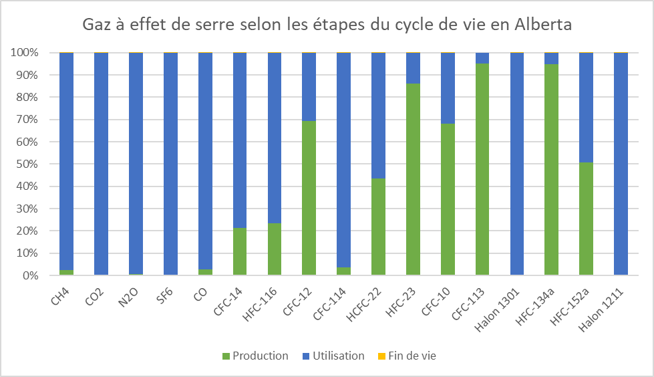

Figure  : Gaz à effet de serre selon les étapes du cycle de vie en Alberta

Pour ce qui est du Québec les résultats ne sont pas les mêmes. En effet, le CO2, N2O, SF6, CFC-114, l’Halon 1301 et l’Halon 1211 ont des impacts néfastes sur notre environnement majoritairement lors de l’utilisation du centre de donnée. Ensuite, le CH4, CO, CFC-14 et HFC-116 ont des impacts néfastes lorsque le centre de donnée est utilisé et lors de sa production. Pour finir, le CFC-12, HCFC-22, HFC-23, CFC-10, CFC-113, HFC-134a et le HFC-152a ont des impacts néfastes sur l’environnement lors de la production du centre de stockage. Il est important de noter qu’au Québec et qu’en Alberta les gaz à effet de serre ont très peu d’impact lors de la fin de vie du centre de donnée.

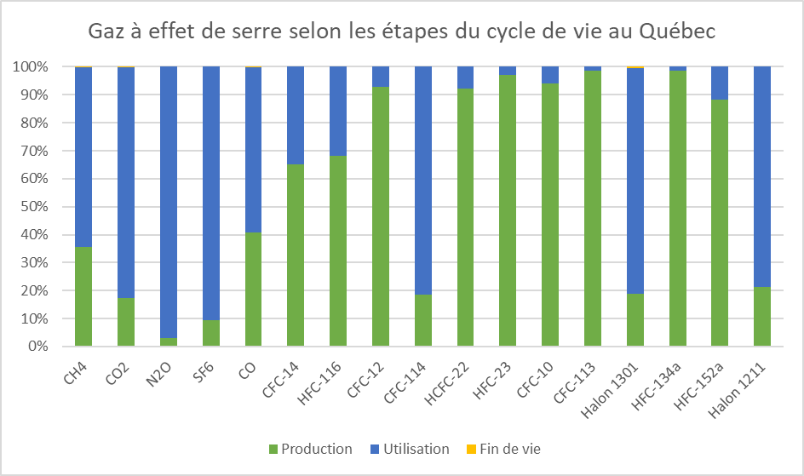

Figure  : Gaz à effet de serre selon les étapes du cycle de vie au Québec

# Évaluation des impacts sur le cycle de vie (eicv)

Passons maintenant à l’évaluation des impacts sur le cycle de vie. Il faut commencer par classifier les substances. En effet, car celles-ci ont des impacts différents, il faut les classifier dans des catégories communes pour pouvoir faire une comparaison [1]. Dans la problématique, il y a différentes catégories comme la toxicité humaine cancérigène et non cancérigène, la radiation ionisante et la destruction de la couche d’ozone. Il faut ensuite caractériser ces catégories avec une bonne unité pour mesurer les impacts quantitativement. Dans la problématique, il fallait donc calculer les substances émises par le cycle de vie complet du centre de données en Kg pour commencer. Il a fallu ensuite faire un facteur de caractérisation pour savoir leur impact équivalent en CO2. Les facteurs de caractérisation sur 500 ans ont été utilisé dans la problématique, puisque IMPACT 2002+ [1] utilise ces facteurs. Par exemple, le Méthane (CH4) a un facteur de caractérisation de 7,6. Il faut donc multiplier la quantité de CH4 émis lors du cycle de vie par 7,6 pour avoir son équivalent en CO2. Toutes les substances ont été calculer de cette façon. Avec leur correspondance en CO2, les informations sur les impacts sur le réchauffement climatique de chaque étape du cycle de vie ont pu être évaluer. Les tableaux sur les impacts problème de l’Alberta et du Québec montrent donc les impacts problèmes.

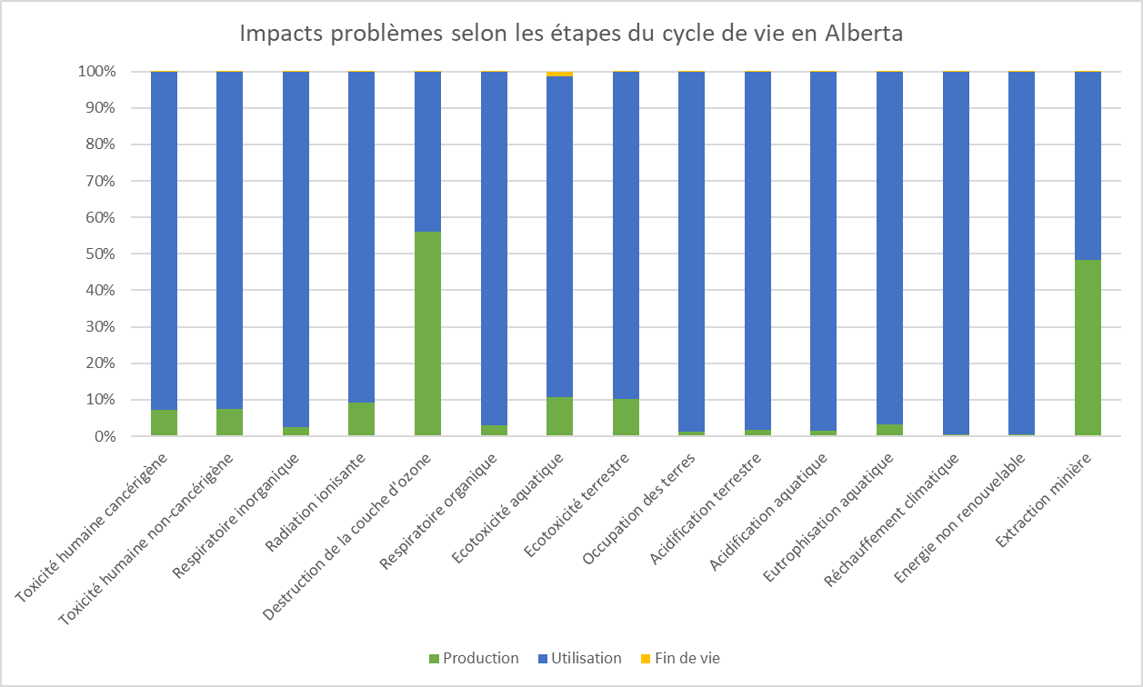

Figure  : Impacts problèmes selon les étapes du cycle de vie en Alberta

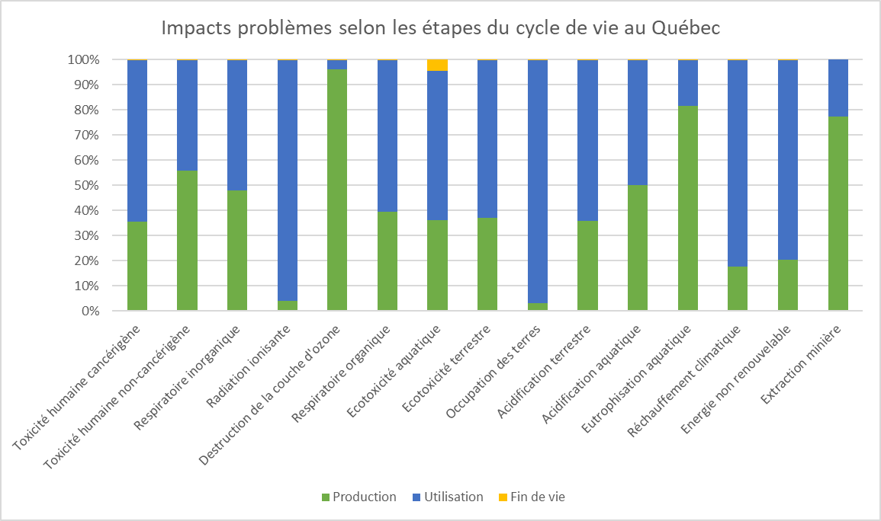

Figure  : Impacts problèmes selon les étapes du cycle de vie au Québec

Par la suite, selon la méthode IMPACT 2002+, on peut classer ces catégories d’impacts problème en quatre catégories de dommage, soit la santé humaine, la qualité des écosystèmes, les changements climatiques et les ressources. Pour ce faire, on classifie les catégories et on fait un autre facteur de dommage de la méthode IMPACT 2002+. On additionne ensuite les résultats des catégories qui sont relier pour faire les quatre catégories de dommage nommées précédemment. Pour comparer entre différentes solutions, il ne faut pas oublier de multiplier ces résultats par nos flux de références pour avoir une comparaison représentative.

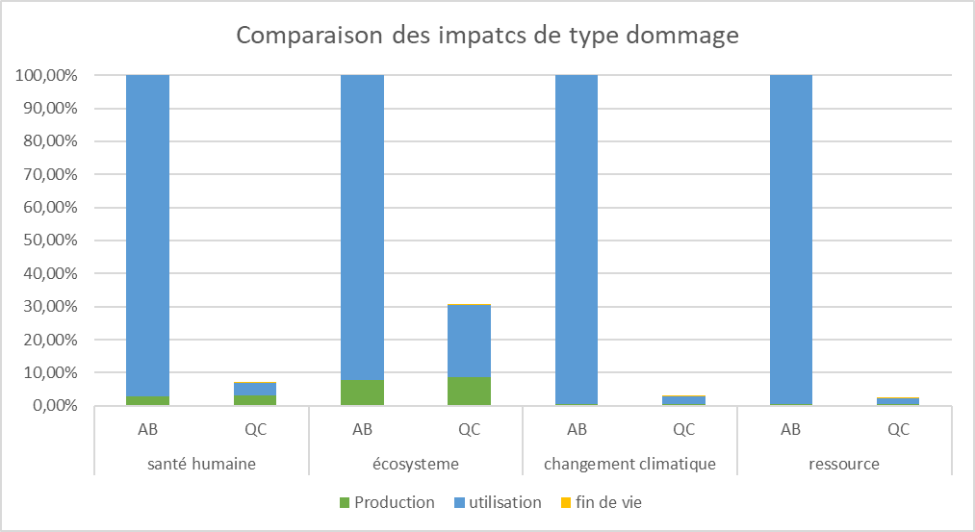

Figure 5 : Comparaisons des impacts de type dommage

# Interprétation

Lorsque nous interprétons le diagrammes (Figure 3 et 4) des impacts problèmes selon les étapes du cycle de vie, nous pouvons constater que certains sont néfastes. En effet, en Alberta la majorité des impacts problèmes se produisent lors de l’utilisation du centre de stockage de donnée. Cependant, la destruction de la couche d’ozone et l’extraction minière engendre aussi des impacts problèmes lors de la production de ce centre. Ensuite, au Québec, les impacts problèmes sont un peu plus répartie par rapport aux étapes du cycle de vie du centre de stockage de donnée. En effet, on peut constater que les impacts problèmes de radiation ionisante, d’occupation des terres, du réchauffement climatique et des énergies non renouvelables sont majoritairement néfastes lors de l’utilisation du centre de stockage. Par la suite, les impacts problèmes de la destruction de la couche d’ozone, d’eutrophisation aquatique et d’extraction minières sont majoritairement plus néfastes lors de la production du centre de donnée. Le reste des impacts problèmes sont néfastes lors de la production et l’utilisation de celui-ci. Aussi, l’écotoxicité aquatique a un petit peu d’effets néfastes lors de la fin de vie de ce centre. Lorsque nous interprétons le diagramme de comparaison entre les centres de stockage de donnée selon les catégories dommages (Figure 5). Nous pouvons constater que le Québec à des impacts de type dommage moins important que l’Alberta dans tous les aspects : santé humaine, écosystème, changement climatique et les ressources. Le Québec remporte majoritairement grâce à leur énergie renouvelable.

# Options de sources énergétiques

Pour calculer les autres options énergétiques, soit l’énergie éolienne et l’énergie avec les panneaux solaires polycristallin, il a fallu tout d’abord faire une évaluation des impacts sur le cycle de vie. Il fallait ensuite additionner chaque partie du cycle de vie dans chaque catégorie d’impact problème. Par la suite, il suffit de faire leur facteur de caractérisation pour faire les catégorie des impacts de type dommage. Il ne faut pas oublier de mettre le bon flux de référence pour le Québec et l’Alberta pour avoir une comparaison représentative.

* Nombre d’éolienne : La durée de vie d’une éolienne est de 20 ans et sa capacité de production est de $4 GWh/an$. Le Québec a besoins de $0,5 GWh/an$ et l’Alberta a besoins de $0,4 GWh/an$. Il faut donc calculer comme suit :
$$\frac{10}{20}*\frac{0,4}{4}=\frac{1}{20} éolienne/UF→Alberta$$

$$\frac{10}{20}*\frac{0,5}{4}=\frac{1}{16} éolienne/UF→Québec$$

* Nombre de panneau solaire polycristallin : La durée de vie d’un panneau solaire est de 30 ans et sa capacité de production est de $1,75*{10}^{-4} GWh/an$. Comme pour l’énergie éolienne, le Québec a besoins de $0,5 GWh/an$ et l’Alberta a besoins de $0,4 GWh/an$. Il faut donc calculer comme suit :

$$\frac{10}{30}*\frac{0,4}{1,75*{10}^{-4}}= 762 panneau/UF→Alberta$$

$$\frac{10}{30}*\frac{0,5}{1,75*{10}^{-4}}= 952 panneau/UF→Québec$$

En regardant le graphique à la figure 6, nous pouvons constater que les énergies renouvelables viennent améliorer drastiquement l’Alberta pour tous les impacts de type dommage. L’éolienne est l’énergie renouvelable qui est majoritairement la moins néfaste en Alberta et au Québec pour les impacts de type dommage. Cependant l’hydroélectricité du Québec à des impacts moins néfastes pour la santé humaine.

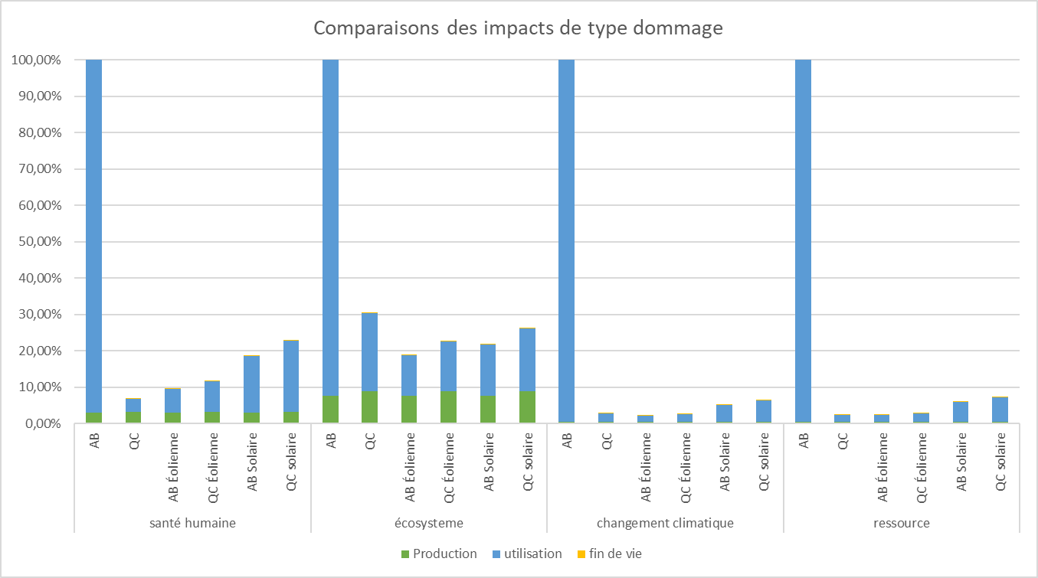

Figure  : Comparaisons des impacts de type dommage avec les autres sources énergétiques

# Discussion et conclusion

Une critique de cette méthodologie dans un contexte de développement durable est qu’on ne prend pas en compte les impacts économiques et les impacts sociaux. En effet, peut-être que le projet d’un centre de stockage de donnée serait moins ou plus dispendieux au Québec qu’en Alberta. De plus, peut-être que cela créerait plus d’emploi dans une des deux provinces. La méthodologie que nous avons utilisée ne prend pas en compte ces facteurs pour permettre de prendre une meilleure décision entre les deux provinces canadienne.

Pour conclure, on peut constater que l’Alberta ainsi que le Québec ont majoritairement de meilleurs résultats en utilisant une énergie renouvelable comme l’éolienne. L’Alberta a moins d’impacts de type dommage pour les écosystèmes, le changement climatique et des ressources. Cependant le Québec a moins d’impacts pour ce qui est de l’impact de type dommage de la santé humaine.

# Référence